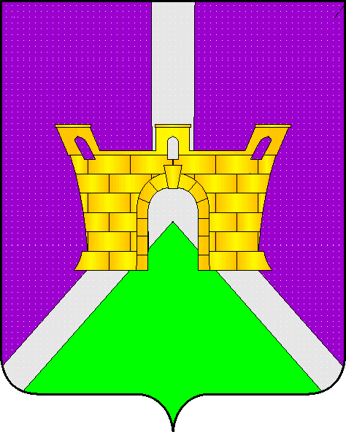

АДМИНИСТРАЦИЯ ЛЕНИНСКОГО СЕЛЬСКОГО ПОСЕЛЕНИЯ
УСТЬ-ЛАБИНСКОГО РАЙОНА
П О С Т А Н О В Л Е Н И Е

от 11.06.2020 г. № 40

хутор Безлесный

Об утверждении Порядка осуществления профессиональной служебной деятельности в дистанционном формате муниципальными
служащими администрации Ленинского сельского поселения
Усть-Лабинского района

В соответствии с Законом Краснодарского края от 8 июня 2007 года № 1244-КЗ «О муниципальной службе в Краснодарском крае», Трудовым кодексом Российской Федерации, администрация Ленинского сельского поселения Усть-Лабинского района постановлят:
1. Утвердить Порядок осуществления профессиональной служебной деятельности в дистанционном формате муниципальными служащими администрации Ленинского сельского поселения Усть-Лабинского района (прилагается).
2. Руководителям отраслевых (функциональных) органов администрации Ленинского сельского поселения Усть-Лабинского района:
2.1. Обеспечить применение настоящего Порядка в деятельности отраслевых (функциональных) органов администрации Ленинского сельского поселения Усть-Лабинского района при подготовке документов в электронном виде при наличии соответствующих организационно-технических возможностей, включая соблюдение информационной безопасности и наличие сетевого доступа к используемым в работе приложениям;
2.2. Обеспечить техническое и методическое сопровождение профессиональной служебной деятельности муниципальных служащих, переведенных на дистанционный формат.
3. Общему отделу администрации Ленинского сельского/городского поселения Усть-Лабинского района (Пулека) обнародовать настоящее постановление в установленных местах и разместить его на официальном сайте органа местного самоуправления Ленинского сельского поселения Усть-Лабинского района в сети «Интернет».
- Контроль за выполнением настоящего постановления оставляю за собой.
- Постановление вступает в силу после его официального обнародования.

Глава
Ленинского сельского/городского поселения
Усть-Лабинского района В.П. Авджян

ПРИЛОЖЕНИЕ
УТВЕРЖДЕН
постановлением администрации
Ленинского сельского поселения
Усть-Лабинского района
от 11.06.2020 года № 40

Порядок
осуществления профессиональной служебной деятельности в дистанционном формате муниципальными служащими администрации Ленинского сельского поселения Усть-Лабинского района

1. Настоящий порядок регулирует вопросы осуществления профессиональной служебной деятельности в дистанционном формате муниципальными служащими администрации Ленинского сельского поселения Усть-Лабинского района в случае катастрофы природного или техногенного характера, производственной аварии, несчастного случая на производстве, пожара, наводнения, голода, землетрясения, эпидемии или эпизоотии и в любых исключительных случаях, ставящих под угрозу жизнь или нормальные жизненные условия всего населения или его части (далее - Порядок).
2. Условия осуществления профессиональной служебной деятельности муниципальным служащим в дистанционном формате определяется правилами внутреннего трудового распорядка в администрации Ленинского сельского поселения Усть-Лабинского района, трудовым договором (дополнительным соглашением к трудовому договору), должностной инструкцией муниципального служащего.
3. Перечень должностей муниципальной службы, при замещении которых профессиональная служебная деятельность может осуществляться муниципальным служащим в дистанционном формате, определяется правовым актом представителя нанимателя в силу обстоятельств, указанных в пункте 1 настоящего Порядка.
Преимущественно на дистанционный формат осуществления профессиональной служебной деятельности представителем нанимателя могут быть переведены муниципальные служащие:
беременные и многодетные женщины;
женщины, имеющие малолетних детей.
4. Материально-техническое обеспечение профессиональной служебной деятельности муниципальных служащих в дистанционном формате осуществляется руководителем отраслевого (функционального) органа администрации Ленинского сельского поселения Усть-Лабинского района с соблюдением требований действующего законодательства.
5. Осуществление муниципальным служащим профессиональной служебной деятельности в дистанционном формате допускается только при наличии соответствующих организационно-технических возможностей.
6. В случае необходимости удаленного подключения автоматизированного рабочего места муниципального служащего к информационным ресурсам администрации Ленинского сельского поселения Усть-Лабинского района, такое подключение осуществляется с соблюдением принципов и требований действующего законодательства в области защиты информации.
Удаленное подключение рабочего места муниципального служащего допускается исключительно посредством применения сертифицированных средств защиты информации, прошедших в установленном федеральным законодательством порядке сертификацию в Федеральной службе безопасности Российской Федерации и (или) получившие подтверждение соответствия в Федеральной службе по техническому и экспортному контролю, а также с соблюдением необходимых мер при обработке информации, подлежащей защите согласно требованиям действующего законодательства.
7. Профессиональная служебная деятельность в дистанционном формате не может осуществляться с:
документами, содержащими информацию ограниченного доступа («для служебного пользования» или гриф секретности «секретно», «совершенно секретно», «особой важности»);
документами по мобилизационной подготовке и мобилизации;
иными документами, содержащими сведения, отнесенные федеральным законодательством к категории ограниченного доступа.
8. Решение об осуществлении профессиональной служебной деятельности в дистанционном формате муниципальным служащим принимается представителем нанимателя по заявлению муниципального служащего на имя представителя нанимателя с учетом требований настоящего Порядка и учетом функциональных особенностей деятельности соответствующего структурного подразделения администрации Ленинского сельского поселения Усть-Лабинского района, важности и значимости стоящих перед ним задач и с учетом необходимости обеспечения непрерывности муниципального управления.
Решение об осуществлении муниципальным служащим профессиональной служебной деятельности в дистанционном формате либо об отказе принимается представителем нанимателя в течении трех служебных дней после поступления заявления муниципального служащего.
9. Муниципальному служащему отказывается в осуществлении профессиональной служебной деятельности в дистанционном формате в случае невозможности ее осуществления по основаниям, предусмотренным пунктами 3 - 8 настоящего Порядка.
10. В период осуществления профессиональной служебной деятельности в дистанционном формате на муниципального служащего в полном объеме распространяется законодательство о муниципальной службе, включая вопросы оплаты труда, предоставления гарантий и компенсаций.
11. При осуществлении профессиональной служебной деятельности в дистанционном формате муниципальный служащий обязан соблюдать установленные федеральным законодательством о муниципальной службе и противодействии коррупции обязанности, ограничения и запреты, а также служебную дисциплину, требования к служебному поведению, в том числе требования законодательства в области охраны труда.
12. Осуществление профессиональной служебной деятельности в дистанционном формате прекращается досрочно в случае несоблюдения муниципальным служащим настоящего Порядка, на основании заявления муниципального служащего, а также в связи с прекращением действия обстоятельств, указанных в пункте 1 настоящего Порядка.
13. Профессиональная служебная деятельность муниципального служащего после окончания дистанционного исполнения должностных обязанностей осуществляется в ранее установленном порядке в соответствии с законодательством о муниципальной службе.

Глава
Ленинского сельского поселения
Усть-Лабинского района В.П. Авджян

